المحاضرة السابعة – الجزء الثاني تصميم قواعد البيانات العلاقية Design of Relational Database
عناصر المحاضرة :
- دورة حیاة قاعدة البیانات Database Life Cycle (DBLC)
- مخطط قواعد البيانات Database Schema
- التحويل من مخطط الكيان العلائقي إلى مخطط قواعد بيانات
  - تحويل الكيان
  - تحويل الصفة المركبة والصفة متعددة القيمة
  - تحوي الكيان الضعيف
  - تحويل العلاقات
- مثال1(مخطط الكيان العلاقة لجامعة)
- مثال2 (مخطط الكيان العلاقة لشركة)
حــــــــل مثـــــــــــــال 2 :
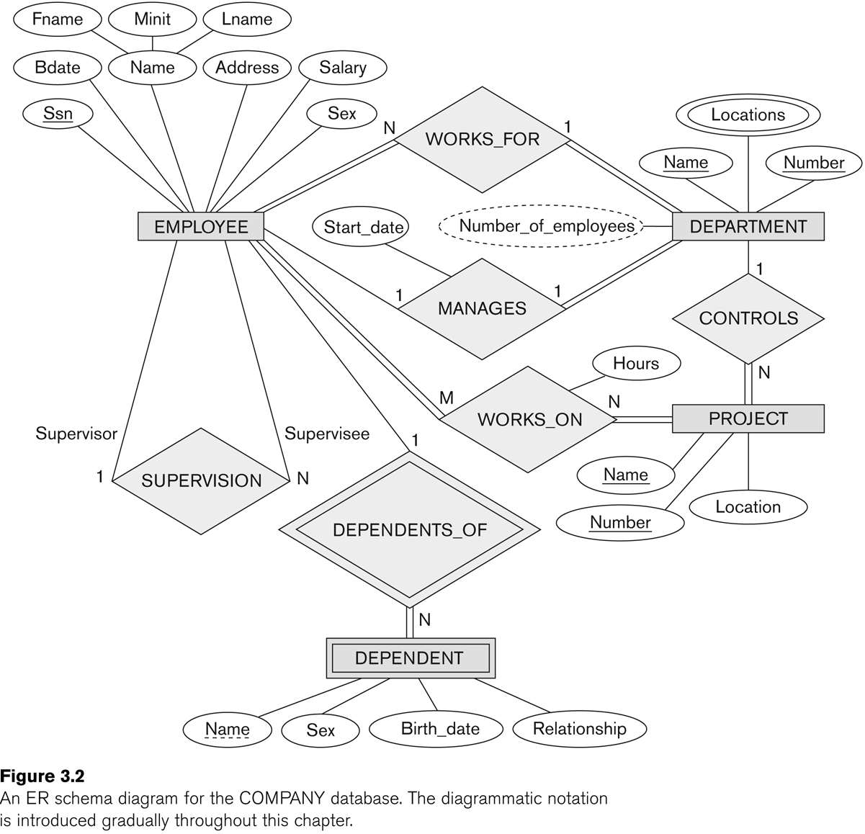
تحويل مخطط الكيان العلاقة لشركة إلى ما يقابله من مخطط قواعد البيانات (جداول) :
- نبدأ بتحويل الكيان العادي:
-يحتوي مخطط الكيان العلائقي السابق على ثلاث كيانات عادية هي:
    - الموظف (Employee)
    - القسم(Department)
    - المشروع (Project)
1. أ) كيان الموظف (Employee) :
-نلاحظ في هذا الكيان وجود صفة مركبة هي صفة الإسم(Name)والتي تتكون من الصفات الجزئية الاسم الأول (Fname) ، و حرف الاسم الأوسط (Minit) ، والاسم الأخير (Fname). وكما اوضحنا سابقا ، فإن الصفة المركبة في عملية التحويل تدرج بصفاتها الجزئية فقط ..
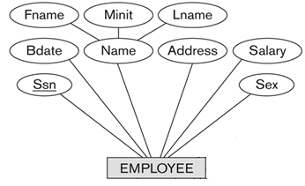
-وينتج عن عملية التحويل الجدول التالي :
Sex | Salary | Address | Bdate | Lname | Minit | Fname | Ssn | EMPLOYEE

1. ب) كيان القسم (Department) :
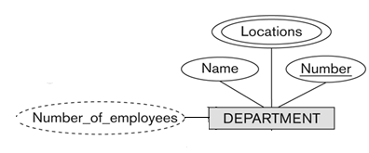
-نلاحظ في هذا الكيان وجود صفة مشتقة هي عدد الموظفين (Number of employees)، وذكرنا سابقا أننا في عملية التحويل نتجاه هذه الصفة ، ليتم بناؤها لاحقا بجملة استعلام ..
-كما نلاحظ وجود صفة متعددة القيمة وهي المواقع (locations)وذكرنا سابقا أن الصفة متعددة القيمة يتم تحويلها إلى جدول مستقل مع المفتاح الرئيسي للكيان ،ويكون اسم الجدول مكون من اسم الكيان مضافا إليه اسم الصفة متعددة القيمة ..
-وينتج عن عملية التحويل الجدولين التاليين :
Name | Number | Department

Location | Department - Number | Department - Locations

1.ج) كيان المشروع:
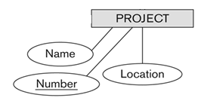
-هذا الكيان يحتوي على صفات بسيطة فقط،وبالتالي ينتج عن عملية التحويل الجدول التالي :
Location | Name | Number | Project

2.تحويل الكيان الضعيف:
في هذا المثال كيان ضعيف واحد هو :
-كيان المعتمد على (Dependent)، حيث يصف هذا الكيان أفراد عائلة الموظف المعتمدين عليه في إعالتهم ..
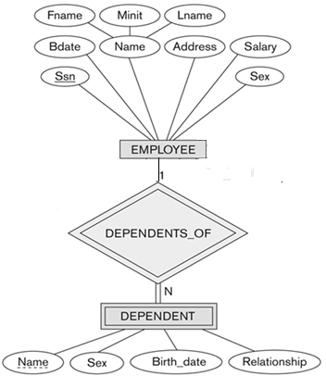
-ويحتوي هذا الكيان على صفة المفتاح الجزئي الإسم (Name)،التالية :
-و يرتبط هذا الكيان الضعيف بكيان قوي هو كيان الموظف (Employee) بواسطة علاقة التعريف يعتمد على (Dependent_of)..
-وتتم عملية تحويل الكيان الضعيف بتحويله إلى جدول يحمل إسم الكيان الضعيف(Dependent)،ويحتوي حقولا من الصفات المرتبطة به ، بالاضافة إلى حقل المفتاح الرئيسي من جدول الكيان القوي(Employee) المرتبط معه بعلاقة التعريف(Dependent-of). ويكون المفتاح الرئيسي للجدول هو مفتاحا للكيان القوي(Empoyee-Ssn) بالإضافة إلى المفتاح الجزئي في الكيان الضعيف (Dependent-Name)..
-وينتج عن عملية التحويل الجدول التالي :
Birth_date | Sex | Relationship | Dependent-Name | Employee-Ssn | Department

Sex | Salary | Address | Bdate | Lname | Minit | Fname | Ssn | EMPLOYEE
وبذلك يرتبط جدول (Dependent) بجدول (Employee) بوجود المفتاح الأجنبي رقم الموظف (Employee-Ssn).

Birth_date | Sex | Relationship | Dependent-Name | Employee-Ssn | Department

3.تحويل العلاقات:
3. أ) تحويل علاقة واحد إلى واحد:
في هذا المثال توجد علاقة من النوع واحد- إلى- واحد ،وهي علاقة (Manages)بين كيان الموظف،وكيان القسم، والعلاقة ذات إشتراك كلي من جهة القسم ، مع وجود الصفة (start_date ) على العلاقة.
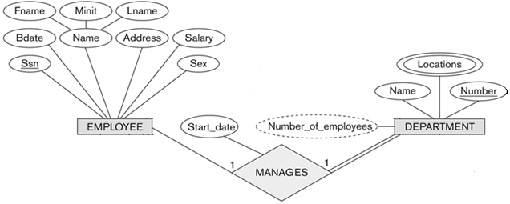
-وبناءاً على النقطة السابقة ، يتم أخذ نسخة من المفتاح الرئيسي لجدول الموظف (Employee_Ssn)، مضافاً إليها الصفة على العلاقة (start_date)، ووضعهما كتعديل على جدول القسم (department)، ويفضل إعادة تسمية المفتاح الرئيسي ليدل على العلاقة وهي علاقة إدارة ، فهو مدير (Manager)، وبالتالي بدلا من التسمية Employee_Ssn تصبح التسمية Manager_Ssn ..
-وعليه يتم التعديل على جدول القسم (Department) ليصبح بالشكل التالي :
Start_date | Manager-Ssn | Name | Number | Department

-وبذلك يرتبط جدول (Department) بجدول (Employee) بوجود المفتاح الأجنبي رقم الموظف (Employee-Ssn)..
Sex | Salary | Address | Bdate | Lname | Minit | Fname | Ssn | EMPLOYEE

Start_date | Manager-Ssn | Name | Number | Department

3. ب) تحويل علاقة واحد إلى كثير:
-في هذا المثال لدينا ثلاث علاقات من نوع واحد إلى كثير وهي :
1.علاقة موظف يعمل في قسم (Works_for) :
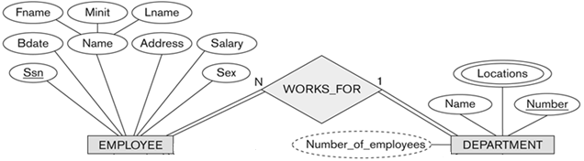
Department- Number | Sex | Salary | Address | Bdate | Lname | Minit | Fname | Ssn | EMPLOYEE
-نتيجة لهذه العلاقة يتم التعديل على جدول الموظف (Employee) ليحتوي على رقم القسم (Department_Number) الذي يعمل فيه، ليصبح جدول الموظف (Employee) بالشكل التالي :

Department- Number | Sex | Salary | Address | Bdate | Lname | Minit | Fname | Ssn | EMPLOYEE
وعليه تتوثق العلاقة بين جدول الموظف والقسم، بإضافة مفتاح أجنبي جديد، وهو رقم القسم في جدول الموظف، كما يظهر في الشكل التالي :

Start_date | Manager-Ssn | Name | Number | Department

2)علاقة قسم يتحكم بمشروع (Controls) :
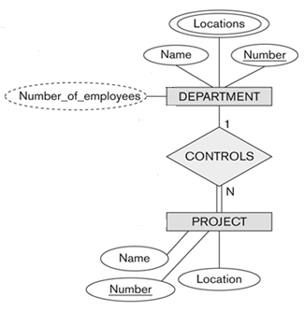

-نتيجة لهذه العلاقة يتم التعديل على جدول المشروع (Project) ليحتوي على رقم القسم (Department_Number) الذي يتحكم في المشروع، ليصبح جدول المشروع (Project) بالشكل التالي :
Department_Number | Location | Name | Number | Project

-وعليه يرتبط جدول القسم بجدول المشروع بواسطة المفتاح الأجنبي رقم القسم (Department-Number) الذي تم إضافته إلى جدول المشروع ، كما يظهر في الشكل التالي :
Start_date | Manager-Ssn | Name | Number | Department

Department_Number | Location | Name | Number | Project

3)علاقة إشراف موظف على موظف (Supervision):
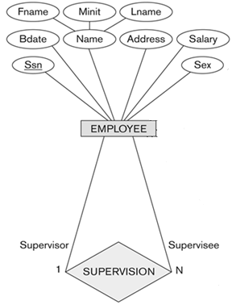
-هذه العلاقة هي علاقة أحادية ذات تغذية راجعة،أي علاقة كيان على نفسه..
-نتيجة هذه العلاقة أن يتم إضافة حقل جديد هو حقل المشرف (Supervisor)،وهو حقل يعبر عن رقم الموظف، مع إعطائه خصوصية كونه مشرفاً على غيره من الموظفين.الحقل يتم إضافته إلى جدول الموظف (Employee) ليصبح بالشكل التالي :
Supervisor | Department- Number | Sex | Salary | Address | Bdate | Lname | Minit | Fname | Ssn | EMPLOYEE

3. ج) تحويل علاقة كثير إلى كثير:
- في هذا المثال، يوجد لدينا علاقة واحدة من نوع كثير إلى كثير، هي علاقة موظف يعمل على مشروع (Works_on) ..
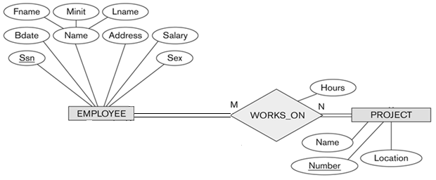
-وفي هذه الحالة يتم إنشاء جدول جديد تحت اسم العلاقة (Works-on)، ونقوم بأخذ المفتاح الرئيس من كل الجدولين ، الموظف (Employee) والمشروع (Project)، بالإضافة إلى الصفة عدد الساعات (Hours) المرتبطة بالعلاقة، ويصبح لدينا الجدول التالي :
Hours | Project-Number | Employee-Ssn | WORKS_ON

-وبذلك يرتبط جدول الموظف (Employee) وجدول المشروع (Project) عن طرق الجدول الجديد (Works_on) عن طريق المفاتيح الأجنبية رقم الموظف (Employee-Ssn) من جدول الموظفEmployee ، ورقم المشروع (Project-Number) من جدول المشروع (Project) ..
Department_Number | Location | Name | Number | Project

Hours | Project-Number | Employee-Ssn | WORKS_ON

Supervisor | Department- Number | Sex | Salary | Address | Bdate | Lname | Minit | Fname | Ssn | EMPLOYEE

-وبذلك نكون قد أنشأنا مخطط قواعد البيانات الناتج عن التحويل للمثال رقم (2)، وهو على الشكل التالي :
Location | Department - Number | Department - Locations

Start_date | Manager-Ssn | Name | Number | Department

Department_Number | Location | Name | Number | Project

Hours | Project-Number | Employee-Ssn | WORKS_ON

Supervisor | Department- Number | Sex | Salary | Address | Bdate | Lname | Minit | Fname | Ssn | EMPLOYEE

Start_date | Manager-Ssn | Name | Number | Department

